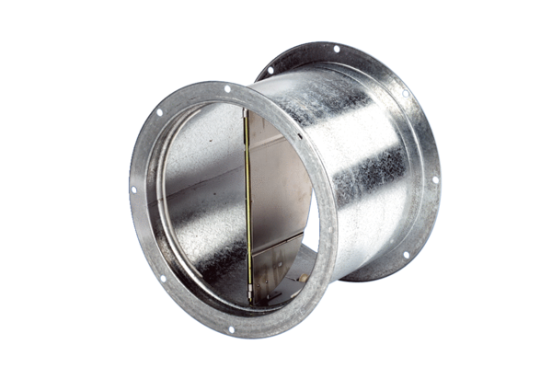Verschlussklappe, Zugvorrichtung VD 30Verpackungseinheit: 1 StückSortiment: C
Artikelnummer: 0093.0102Hersteller: MAICO

